SERVIÇO PÚBLICO FEDERAL
UNIVERSIDADE FEDERAL DA FRONTEIRA SUL
Pró-Reitoria de Pesquisa e Pós-Graduação
Diretoria de Pós-Graduação

EDITAL N° 01/PROPEPG/2010

CURSO DE PÓS-GRADUAÇÃO LATO SENSU
ESPECIALIZAÇÃO EM EDUCAÇÃO INTEGRAL

O Pró-Reitor de Pesquisa e Pós-Graduação da UFFS, no uso de suas atribuições, torna público o presente Edital, que estabelece os critérios para o Processo Seletivo para o Curso de Pós-Graduação Lato Sensu, Especialização em Educação Integral.

I. DO CURSO

1.1 Trata-se de Curso de Pós-Graduação Lato Sensu em Educação Integral, em nível de Especialização, na modalidade presencial, a ser ofertado no campus-sede da Universidade Federal da Fronteira Sul, em Chapecó, com carga horária de 368 horas.

II . DOS OBJETIVOS

2.1 O Curso de Especialização em Educação Integral tem como objetivos:
a) complementar a formação de gestores e professores da educação básica aliando conhecimentos teóricos com o cotidiano da realidade social;
b) desencadear iniciativas de diálogo e compartilhamento de experiências regionais, nacionais e internacionais sobre educação de tempo integral;
c) sensibilizar os gestores e professores para promover o reconhecimento da necessidade de integração da escola às diferentes manifestações culturais expressas no cotidiano das comunidades;
d) instrumentalizar os currículos e os métodos de trabalho buscando a adequação das práticas ensino-aprendizagem às concepções de educação de tempo integral;
e) construir metodologias e procedimentos adequados ao processo de ensino-aprendizagem nas escolas de tempo integral, potencializando a criação, a inovação e organização de redes de trabalho;
f) consolidar as iniciativas de educação integral no âmbito dos programas governamentais, focadas especialmente na integração entre universidade e escolas públicas de educação básica;
g) estimular a produção de uma base de dados a partir da elaboração de monografias que possibilitem uma avaliação gradual e permanente das ações educativas no âmbito da educação de tempo integral.

III. DA ESTRUTURA CURRICULAR

3.1 O Curso de Especialização em Educação Integral está estruturo entorno dos seguintes componentes curriculares:

a) Bases Teóricas e Históricas da Educação de Tempo Integral;
b) Legislação e Políticas de Educação de Tempo Integral;
c) Cidade Educadora no Contexto da Educação de Tempo Integral;
d) Currículos e Métodos na Educação de Tempo Integral;
e) Espaço e Tempo na Escola de Tempo Integral;
f) A Docência na Escola de Tempo Integral;
g) Financiamento da Escola de Tempo Integral;
h) Gestão da Educação de Tempo Integral;
i) Metodologia da Pesquisa;
j) Seminário: Experiências em Educação Integral;

IV. DO CRONOGRAMA

4.1 As atividades do Curso de Especialização em Educação Integral estão programadas conforme o quadro abaixo:

Atividade | 2ª feira | 3ª feira | 4ª feira | 5ª feira | 6ª feira | Sábado | Horas
Janeiro 2011 | 17 | 18 | 19 | 20 | 21 |  | 40
Janeiro 2011 | 24 | 25 | 26 | 27 | 28 |  | 40
Fevereiro 2011 |  |  |  |  | 25 | 26 | 12
Março 2011 |  |  |  |  | 18 | 19 | 12
Abril 2011 |  |  |  |  | 15 | 16 | 12
Maio 2011 |  |  |  |  | 13 | 14 | 12
Junho 2011 |  |  |  |  | 17 | 18 | 12
Julho 2011 | 18 | 19 | 20 | 21 | 22 |  | 40
Agosto 2011 |  |  |  |  | 19 | 20 | 12
Setembro 2011 |  |  |  |  | 16 | 17 | 12
Outubro 2011 |  |  |  |  | 14 | 15 | 12
Novembro 2011 |  |  |  |  | 18 | 19 | 12
Dezembro 2011 |  |  |  |  | 16 | 17 | 12
Janeiro 2012 | 16 | 17 | 18 | 19 | 20 |  | 40
Janeiro 2012 | 23 | 24 | 25 | 26 | 27 |  | 40
Fevereiro 2012 |  |  |  |  | 17 | 18 | 12
Março 2012 |  |  |  |  | 16 | 17 | 12
Abril 2012 |  |  |  |  | 13 | 14 | 12
Maio 2012 |  |  |  |  | 18 | 19 | 12
CARGA HORÁRIA TOTAL |  |  |  |  |  |  | 368
Julho 2012 | I Seminário Regional de Educação Integral

4.2 As aulas do Curso de Especialização em Educação Integral, serão ministradas conforme o cronograma, nos seguintes turnos e horários:
a) turno matutino: das 8h às 12h;
b) turno vespertino: das 14h às 18h;
c) turno noturno: das 18h 30 às 22h 30.
4.3 Caso o cronograma sofra alterações, por motivo de qualquer ordem, os acadêmicos serão comunicados com a devida antecedência.

V. VAGAS

5.1 Serão oferecidas até o limite de 50 (cinquenta) vagas para o Curso de Especialização em Educação Integral, destinadas a portadores de diploma de graduação, preferencialmente em Educação, devidamente reconhecidos pelo Ministério da Educação (MEC);
5.2 Todos os candidatos serão submetidos ao processo seletivo;
5.3 A Comissão de Seleção do Curso de Especialização em Educação Integral reserva-se o direito de não preencher o total de vagas previsto.

VI. INSCRIÇÃO
6.1 Período e local das inscrições
6.2 As inscrições serão realizadas no período de 10 de novembro a 09 de dezembro de 2010, de segunda a sexta-feira, das 08h 30 às 11h 30 e das 14h às 17h.
6.3 O local para as inscrições será a Secretaria Acadêmica da UFFS, Campus de Chapecó, localizada na Rua Acesso Canários da Terra, s/n, Bairro Seminário, CEP 89813-140, na cidade de Chapecó-SC.
6.4 Serão aceitas inscrições enviadas pelo correio, via SEDEX, aos cuidados da Secretaria Acadêmica, no endereço mencionado no item 6.3.
6.5 No caso de envio da documentação por SEDEX, somente serão considerados inscritos os candidatos que postarem a documentação até o dia 09/12/2010.

VII. DOCUMENTOS EXIGIDOS

7.1 Os candidatos deverão apresentar, obrigatoriamente, no ato de inscrição, os documentos:
a) Formulário de inscrição, preenchido e assinado, disponível no sítio www.uffs.edu.br (Pró-Reitoria de Pesquisa e Pós-Graduação);
b) Curriculum vitae, preferencialmente o modelo Lattes;
c) Cópia autenticada, frente e verso, do diploma de curso superior de duração plena ou equivalente, reconhecido pelo MEC;
c.1) Candidatos cujos diplomas ainda não tiverem sido expedidos pela IES até o ato da inscrição, poderão se inscrever desde que apresentem declaração original da IES indicando a data de conclusão e colação de grau de curso de Graduação;
c.2) Pré-projeto de pesquisa relacionado à Educação Integral, com número mínimo de 03 (três) e máximo de 05 (cinco) laudas, devendo conter, ao menos: tema delimitado/problema de pesquisa; objetivos; justificativa; esboço do referencial teórico; referências.

VIII. HOMOLAÇÃO DAS INSCRIÇÕES

8.1 As inscrições dos candidatos para o Curso de Especialização em Educação Integral serão homologadas após a verificação da documentação pela Comissão de Seleção;
8.2 As inscrições homologadas para o processo seletivo serão divulgadas no dia 13/12/2010, no sítio da UFFS.

IX. PROCESSO SELETIVO

A seleção será constituída de duas etapas:
9.1 Primeira etapa
a) Análise do currículo, na qual serão avaliados os seguintes aspectos:
a.1) adequação do currículo à temática do curso;
a.2) atuação em programas de educação integral;
a.3) curso superior completo, preferencialmente na área de Educação.

b) Análise do pré-projeto, conforme estabelecido no item 7.1, c3.

9.2 Segunda etapa
a) Entrevista, a qual constará de arguição acerca do pré-projeto de pesquisa e da trajetória acadêmica e profissional.

X. CRITÉRIOS PARA APROVAÇÃO DOS CANDIDATOS

10.1 Na primeira etapa serão selecionados os candidatos que obtiverem nota igual ou superior a 7,0 (sete), considerando o currículo com peso 5,0 pontos e o pré-projeto de pesquisa com peso 5,0 pontos.
10.2 Somente os candidatos selecionados na primeira etapa poderão participar da segunda etapa.
10.3 A segunda etapa da seleção terá peso 10,0 (dez).
10.4 A média final será calculada com base nas notas das duas etapas, sendo considerado aprovado o candidato que obtiver média final igual ou superior a 7,0 (sete).
10.5 Em caso de empate, a classificação dos candidatos será decidida com base na nota da entrevista.
10.6 Persistindo o empate será selecionado o candidato mais idoso.

XI. MATRÍCULA

11.1 O candidato selecionado deverá efetuar a matrícula, junto à Secretaria Acadêmica da UFFS, Campus de Chapecó, no período de 05/01/2011 a 07/01/2011.
11.2 O candidato que não realizar a matrícula nesse período perderá o direito à vaga, sendo substituído pelo candidato imediatamente subsequente na relação dos candidatos aprovados.
11.3 No ato da matrícula, o candidato deverá apresentar a seguinte documentação:
a) fotocópia autenticada do documento de identidade;
b) fotocópia autenticada do CPF;
c) fotocópia autenticada do diploma de ensino superior;
d) formulário de matrícula, preenchido e assinado, que será disponibilizada no sítio www.uffs.edu.br (Pró-Reitoria de Pesquisa e Pós-Graduação);
e) declaração de que possui disponibilidade de horário para frequentar as aulas, conforme cronograma estipulado neste edital;
f) uma foto 3x4 recente.

XII. CALENDÁRIO

a) Inscrição:
Data: de 10 de novembro a 09 de dezembro de 2010.
Horário: de segunda a sexta-feira, das 8h 30 às 11h 30 e das 14h às 17h.
Local: Secretaria Acadêmica do Campus de Chapecó-SC, localizada na Rua Acesso Canários da Terra, s/n, Bairro Seminário, CEP 89813-140.

b) Homologação das inscrições:
Data: 13 de dezembro de 2010.
Horário: a partir das 18h.
Local: sítio http://www.uffs.edu.br

c) Resultado da primeira etapa de seleção e horário para as entrevistas:
Data: 14 de dezembro de 2010.
Horário: a partir das 18h.
c.1)A definição dos horários para a entrevista seguirá a sequência por ordem alfabética dos candidatos selecionados.

d) Entrevista:
Data: 20, 21 e 22 de dezembro
Local: Campus da UFFS, Chapecó-SC.
Horário: conforme divulgado no resultado da primeira etapa.

d) Divulgação do resultado final:
Data: 24 de dezembro
Horário: 16 horas
Local: no sítio http://www.uffs.edu.br

XIII. DISPOSIÇÕES FINAIS

a) Os candidatos não selecionados terão prazo de 60 (sessenta) dias, após a finalização do processo seletivo, para retirar seus documentos na Secretaria Acadêmica do Campus de Chapecó, ao final do qual serão inutilizados;
b) Os casos omissos serão resolvidos pela Pró-Reitoria de Pesquisa e Pós-Graduação da UFFS e pelo coordenador do curso.

Chapecó-SC, 09 de novembro de 2010.

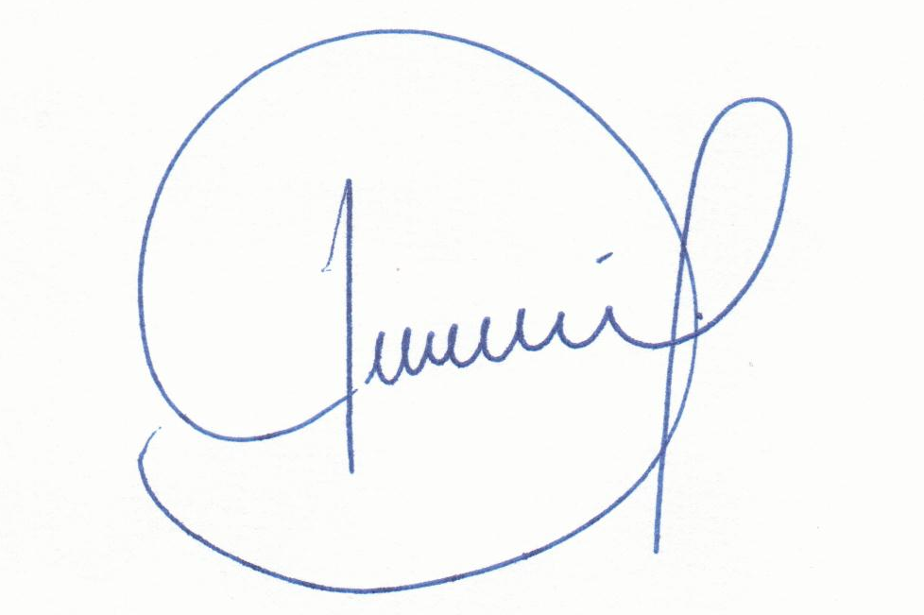
Prof. Dr. Joviles Vitório Trevisol
Pró-Reitor de Pesquisa e Pós-Graduação da UFFS

